Министерство транспорта Российской Федерации

Федеральное государственное автономное образовательное

учреждение высшего образования

«Российский университет транспорта»

(ФГАОУ ВО РУТ(МИИТ), РУТ (МИИТ)

Институт транспортной техники и систем управления

Кафедра «Управление и защита информации»

Лабораторная работа № 15

по дисциплине: «Программирование и основы алгоритмизации»

на тему: «Работа с календарём»

Выполнил: ст. гр. ТУУ-111

Тарасенков Андрей Денисович

Вариант №14

03.10.2024

(дата выполнения)

Проверил: к.т.н., доц. Сафронов А.И.

Москва – 2024 г.

**1. Цель работы**

В интегрированной среде разработки *Microsoft Visual Studio* на языке *Visual C#* разработать программу в режиме *Windows Forms Application*, представляющую собой средство взаимодействия с текстовым файлом, необходимым для отображения на календаре найденных в нём дат (в зависимости от варианта индивидуального задания), а также справочной информации для демонстрации в разделе «Помощь».

**2. Формулировка задачи**

**Вариант 16.** Сделать правый (или нижний) календарь Пасхальным календарём на весь XXI век. Сведения о Пасхальных датах дублировать в текстовом файле.

**3. Сети Петри запрограммированного технологического процесса.**

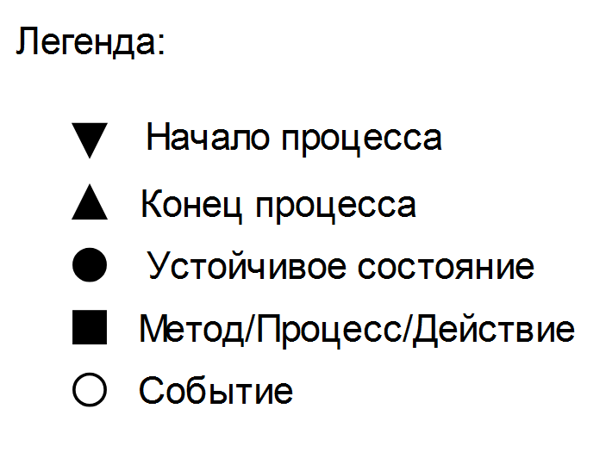

Рисунок 1 – Название фишек Сети Петри

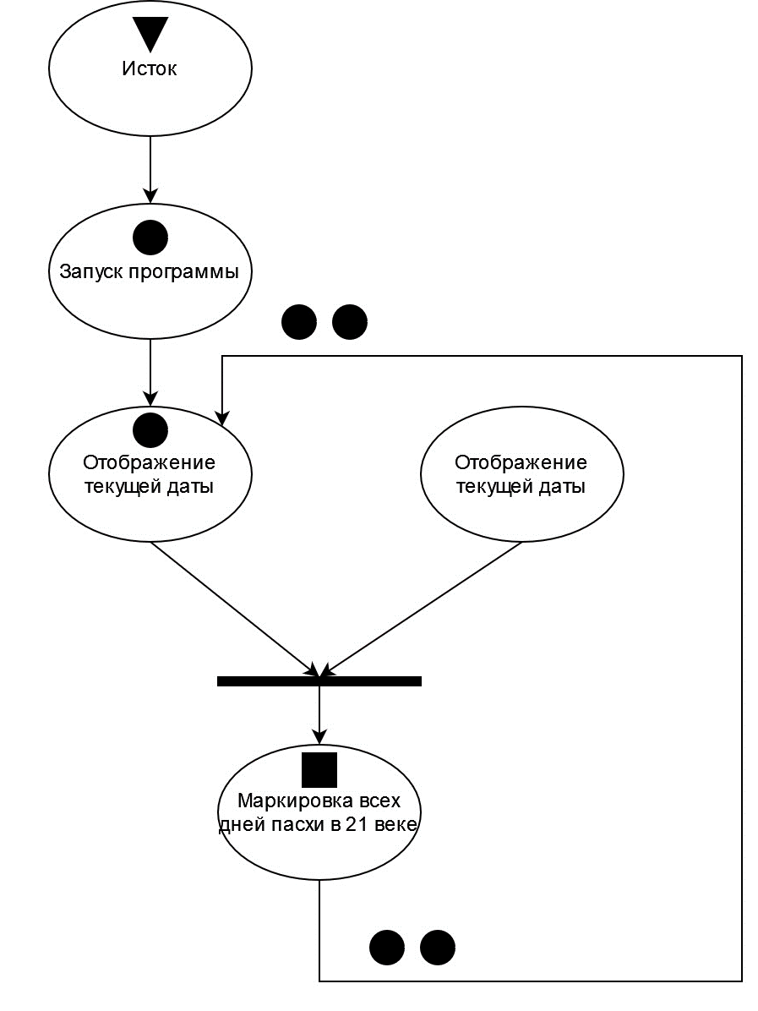

Рисунок 2 – Сеть Петри алгоритма работы программы.

**4. Схемы алгоритмов методов в составе решения, отмеченных на сети Петри в качестве «эффектов» (метка ).**

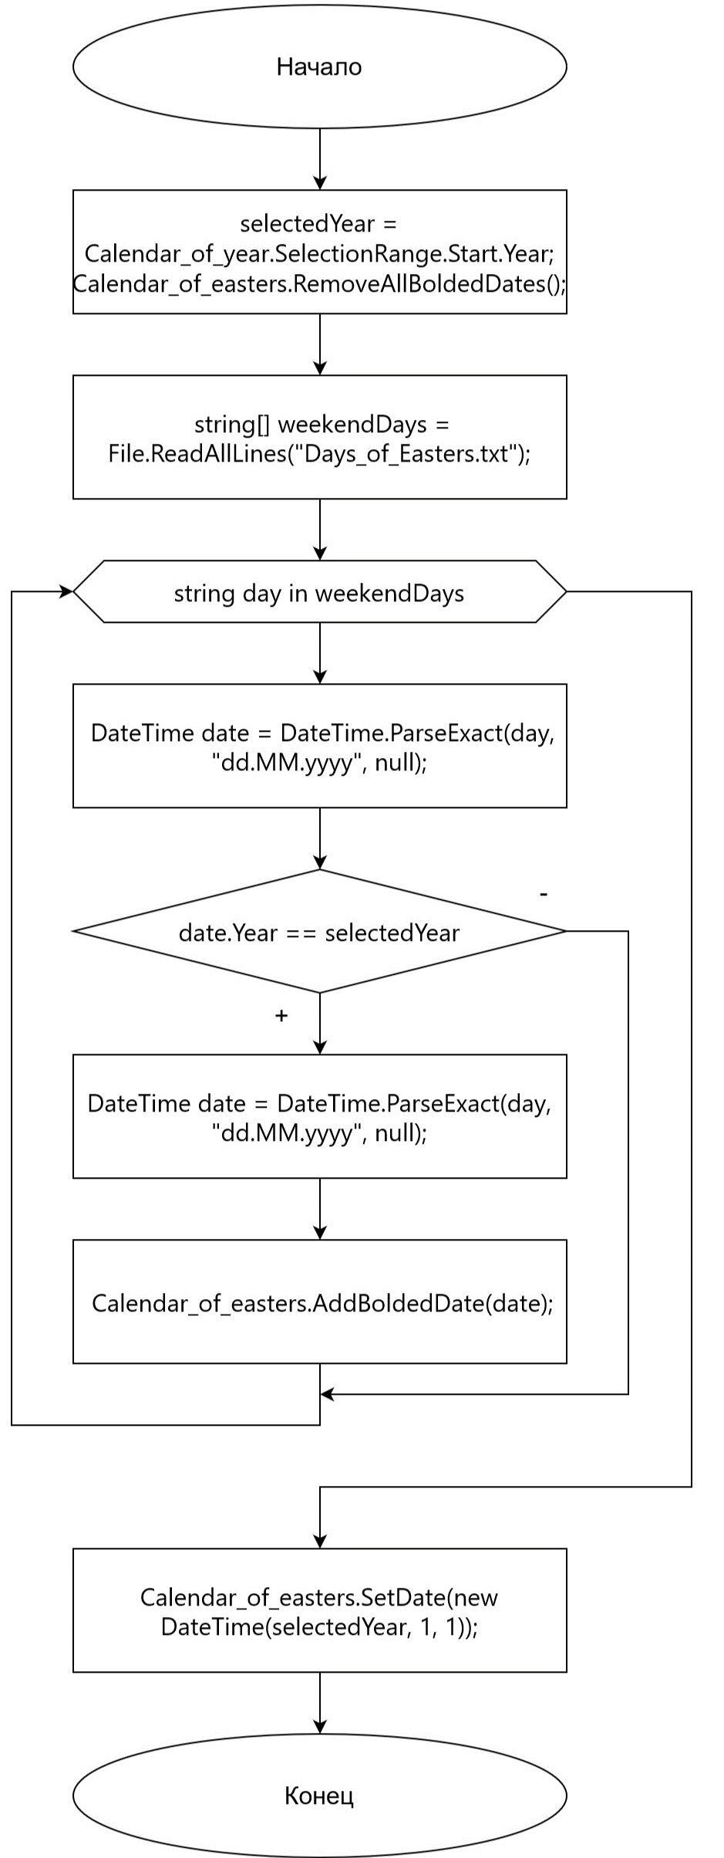

Рисунок 3 – блок схема алгоритма маркировки дней пасхи.

**5. Подбор тестовых примеров**

Пример 1:

При выборе на левом календаре 2024-го года произойдет маркирование дня пасхи на правом календаре в 2024 году.

Пример 2:

При выборе на левом календаре 2001-го года произойдет маркирование дня пасхи на правом календаре в 2001 году.

Пример 3:

При выборе на левом календаре 2077-го года произойдет маркирование дня пасхи на правом календаре в 2077 году.

**6. Листинг (Код) программы**

using System;

using System.Windows.Forms;

using System.IO;

namespace Zadanie15Tarasenkov

{

public partial class Form1 : Form

{

private MonthCalendar Calendar_of_year;

private MonthCalendar Calendar_of_easters;

private int selectedYear;

public Form1()

{

InitializeComponent();

Calendar_of_year = monthCalendar1;

Calendar_of_easters = monthCalendar2;

selectedYear = DateTime.Now.Year;

Calendar_of_year.ShowToday = false;

Calendar_of_year.MaxSelectionCount = 1;

Calendar_of_easters.MaxSelectionCount = 1;

Calendar_of_year.DateChanged += Calendar_of_year_DateChanged;

}

private void Form1_Load(object sender, EventArgs e)

{

this.Text = “Задание №15 выполнил: Тарасенков А.Д.; Вариант №16; Дата выполенения 03.10.2024.”;

}

private void Calendar_of_year_DateChanged(object sender, DateRangeEventArgs e)

{

selectedYear = Calendar_of_year.SelectionRange.Start.Year; Calendar_of_easters.RemoveAllBoldedDates();

string[] weekendDays = File.ReadAllLines("Days_of_Easters.txt");

foreach (string day in weekendDays)

{

DateTime date = DateTime.ParseExact(day, "dd.MM.yyyy", null);

if (date.Year == selectedYear)

{

if (date.DayOfWeek == DayOfWeek.Sunday)

{

Calendar_of_easters.AddBoldedDate(date);

}

}

}

Calendar_of_easters.SetDate(new DateTime(selectedYear, 1, 1));

}

}

}

**7. Графический пользовательский интерфейс программного обеспечения и его описание.**

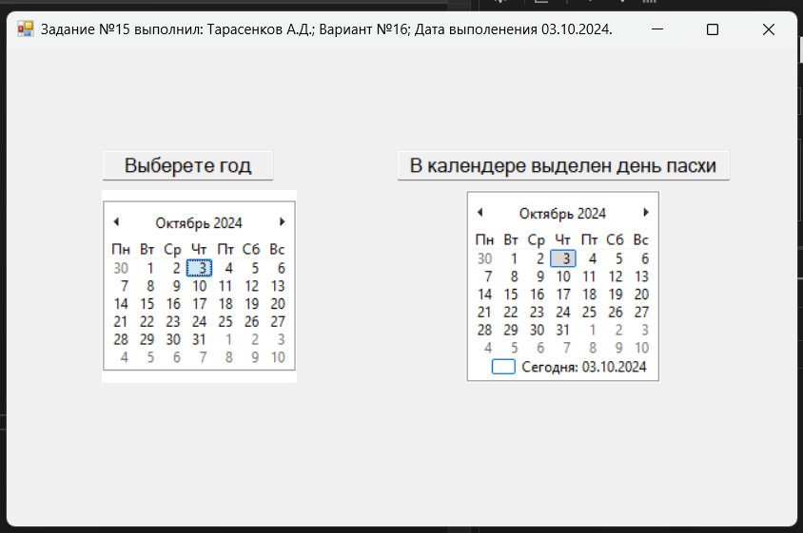

Рисунок 4 – Графический пользовательский интерфейс программного обеспечения.

**Описание:**

Левый календарь – Календарь для выбора интересующего года, для последующего маркирования дня пасхи.

Правый календарь – календарь для маркирования дня пасхи года, выбранного на левом календаре.

**8. Подтверждение соответствия графического пользовательского интерфейса требованиям к оформлению.**



Рисунок 5 – Графический пользовательский интерфейс программного обеспечения.

**9. Подтверждение соответствия графического пользовательского интерфейса требованиям к оформлению.**

Пример 1:

Пользователь выбрал 2024 год для просмотра дня пасхи для этого года.

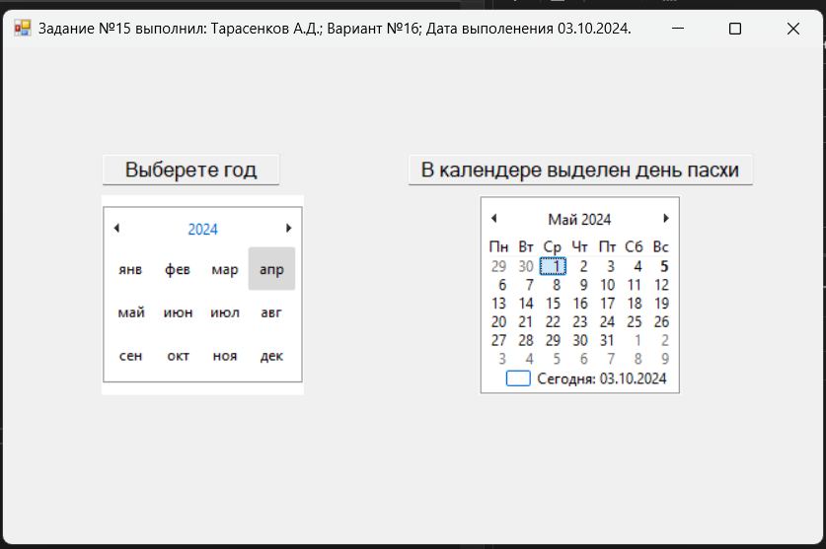

Рисунок 6 – первый пример работы программы.

Пример 2:

Пользователь выбрал 2001 год для просмотра дня пасхи для этого года.

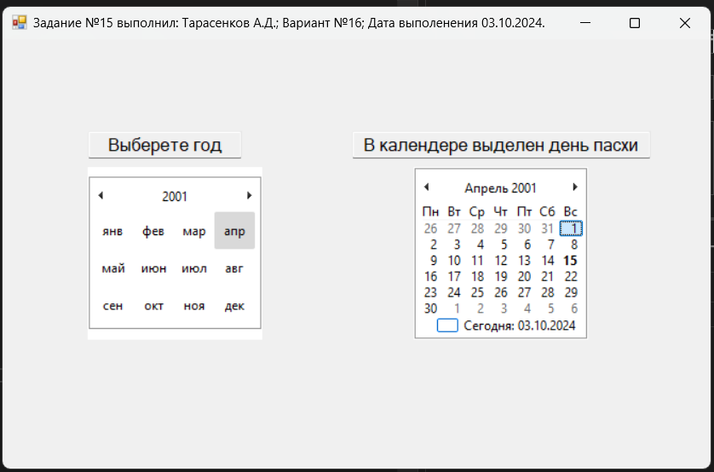

Рисунок 7 – второй пример работы программы.

Пример 3:

Пользователь выбрал 2077 год для просмотра дня пасхи для этого года.

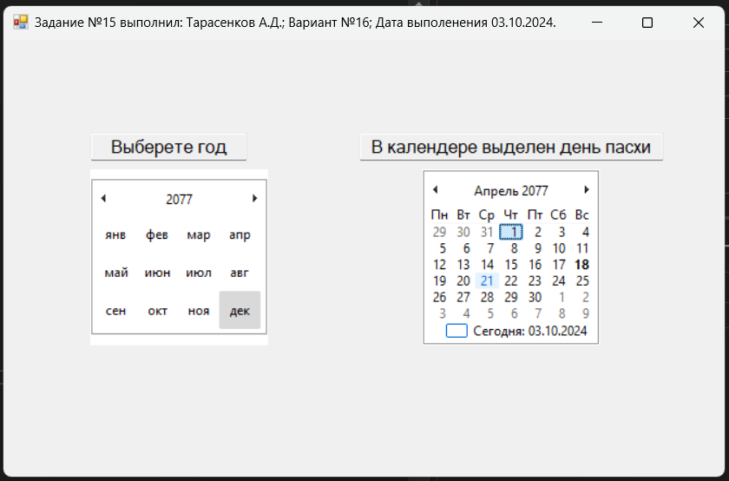

Рисунок 8 – третий пример работы программы.

**10. Вывод**

Данное задание позволяет усовершенствовать навыки работы с *Windows Forms*. Данная работа подробно знакомит с элементом управления *MonthCalendar*. Также данное задание помогает тщательней изучить свойства элементов управления. Данная работа помогает вспомнить построение Блок-схем и позволяет ознакомиться с новым перечнем требований к оформлению отчёта.